IMPRESSIONISMO
Faça a leitura do texto abaixo e depois responda às questões.
ATENÇÃO: Caso responda diretamente no documento do Word, apague as linhas para digitar a resposta.

O impressionismo foi uma tendência artística francesa com ênfase na pintura que ocorreu entre os anos de 1874 e 1886. Entre esses anos um grupo de artistas realizou oito grandes exposições que incluíram alguns dos trabalhos mais conhecidos da época.
Essa vertente teve um papel muito importante para a renovação da arte do século seguinte, sendo a grande propulsora das chamadas vanguardas europeias, nas primeiras décadas do século XX. O termo "Impressionismo" é fruto da crítica a uma obra de Claude Monet, "Impressão, nascer do sol", de 1872.
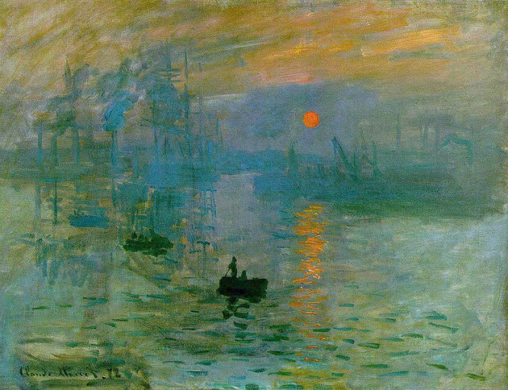
Impressão, nascer do sol, 1872, de Claude Monet.

Pintura Impressionista
Os pintores da arte impressionista costumavam produzir suas telas ao ar livre. A intenção era capturar as tonalidades que os objetos refletiam quando eram iluminados pelo sol em determinados momentos do dia.
Esse movimento foi um divisor de águas para a pintura. Seus artistas não se prendiam aos ensinamentos do realismo das escolas de arte, mas queriam pesquisar o realismo com precisão, por isso a percepção da mudança da cor de acordo com a luz do sol em cada horário do dia.
Havia locais fora dos circuitos tradicionais da arte, como era o caso dos Salões de Arte, onde os pintores impressionistas realizavam exposições exibindo suas telas.

Características do Impressionismo
- registro das tonalidades das cores que a luz do sol produz em determinados momentos;
- figuras sem contornos nítidos;
- sombras luminosas e coloridas;
- misturas das tintas diretamente na tela, com pequenas pinceladas.
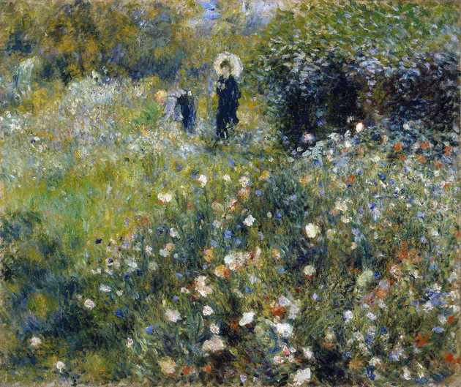
Mulher com sombrinha no jardim, 1875, de Pierre-Auguste Renoir.
Os pintores impressionistas buscaram reproduzir as sombras de modo luminoso e colorido, nunca escuras como os artistas do Renascimento e do Barroco. Portanto, a tonalidade preta é evitada em obras impressionistas plenas. Mas as cores puras, os contrastes, as transparências luminosas eram muito utilizadas e deixavam as formas sem contorno.
Os impressionistas aboliram as temáticas históricas e mitológicas, bem como as religiosas, buscando momentos cotidianos fugazes. Eles procuravam uma expressão artística que estivesse focada nas impressões da realidade ao invés da razão e da emoção.
Os artistas buscaram captar a mudança da luz do sol e a implicação disso na alteração de cores. Procuravam também realizar as misturas cromáticas na própria tela, fixando as tintas em pequenas manchas de cor.

Principais artistas do Impressionismo
No grupo original dos pintores impressionistas estavam:
- Camille Pissarro (1830-1903)
- Edgar Degas (1834-1917)
- Auguste Renoir (1841-1919)
- Claude Monet (1840-1926)

Apesar de pouco se falar sobre as mulheres na história da arte, algumas estavam também expressando-se artisticamente. No impressionismo, houve a presença feminina não apenas como modelos, mas também como pintoras. Podemos citar alguns nomes, como:
- Berthe Morisot (1841-1895)
- Mary Cassatt (1844-1926)
- Eva Gonzalès (1849- 1883)
- Lilla Cabot Perry (1848-1933)

Texto adaptado: Impressionismo. Toda a Matéria. Disponível em: https://www.todamateria.com.br/impressionismo/. Acesso em: 02. Nov. 2020.

1 – Vamos relembrar: quais são as cores primárias e quais são as cores secundárias? Essas eram as principais cores utilizadas pelos Impressionistas, e eram misturadas na própria tela.
________________________________________________________________________________________________________________________________________________________________

2 – Os impressionistas não pintavam as sombras com cores escuras, mas com cores opostas. Nós já vimos esse conteúdo, vamos relembrar? As cores secundárias são opostas às cores primárias. Quais cores secundárias são opostas a quais cores primárias?
________________________________________________________________________________________________________________________________________________________________________________________________________________________________________________

3 – Quantas exposições o grupo de artistas impressionistas fez?
________________________________________________________________________________

4 – Quais movimentos artísticos posteriores os impressionistas influenciaram?
________________________________________________________________________________

5 – Porque os pintores impressionistas pintavam ao ar livre?
________________________________________________________________________________________________________________________________________________________________________________________________________________________________________________

6 – Cite duas características do Impressionismo:
________________________________________________________________________________________________________________________________________________________________________________________________________________________________________________________________________________________________________________________________

7 – Qual a temática que os impressionistas preferiam?
________________________________________________________________________________

